|  |
| --- |
| KEMENTERIAN KEUANGAN REPUBLIK INDONESIA |
| DIREKTORAT JENDERAL PAJAK  KANTOR WILAYAH DJP JAWA BARAT I  KANTOR PELAYANAN PAJAK PRATAMA SUKABUMI |
| JL. RE MARTADINATA NO 1 SUKABUMI  Telepon : 0266-221543; Faksimile : 0266-221540; SITUS: <http://www.pajak.go.id>  LAYANAN INFORMASI DAN PENGADUAN KRING PAJAK (021) 1500200;  EMAIL: [pengaduan@pajak.go.id](mailto:pengaduan@pajak.go.id); [informasi@pajak.go.id](mailto:informasi@pajak.go.id) |

NOTA DINAS

NOMOR ND - /WPJ.09/KP.09/2019

Yth. : Direktur Teknologi Informasi dan Komunikasi

Direktorat Jenderal Pajak

Dari : Kepala Kantor

Sifat : Segera

Lampiran : 2 (dua) set

Hal : Permohonan Izin dan Review Aplikasi Android Tax 405

Tanggal : Oktober 2019

Dalam rangka meningkatkan pelayanan dan sosialisasi kepada Wajib Pajak serta sesuai dengan Surat Edaran Direktur Jenderal Pajak Nomor SE-08/PJ/2016 tanggal 26 Februari 2016 hal Pedoman Pengelolaan *End User Computing* (EUC), kami bermaksud mengembangkan dan memperkenalkan aplikasi berbasis android bernama Tax 405. Sehubungan dengan hal tersebut, kami mengajukan permohonan izin dan review mengenai pemanfaatan dan keamanan aplikasi tersebut.

Berikut ini kami uraikan sekilas gambaran umum mengenai aplikasi Tax 405 terdiri dari:

1. Menu Pelayanan:
2. Pelayanan Wajib Pajak Umum:

Formulir Perpajakan, Syarat Permohonan, Aplikasi Perpajakan, Peraturan Perpajakan dan Kurs Pajak;

Catatan: Hampir semua menu dihubungkan dengan situs pajak.go.id, kecuali syarat permohonan masuk database aplikasi;

1. Pelayanan Wajib Pajak Khusus KPP Pratama Sukabumi

Survei Wajib Pajak, *Tracking* Permohonan dan Layanan WP Lainnya (*Upload* kekurangan kelengkapan, dan Saran/Pengaduan)

Catatan: Hampir semua menu dihubungkan dengan email pajak (pelayanan) kecuali Survei masuk ke *Google Form*. Basis data *eTracking* hanya memuat nomor BPS dan status penyelesaian tanpa NPWP dan Nama WP;

1. Menu Penyuluhan (sosialisasi) sebagai berikut:

* M Galeri terhubung dengan *Instagram* KPP Pratama Sukabumi
* MTV terhubung dengan *Youtube* KPP Pratama Sukabumi
* M Tutorial terhubung dengan *Youtube* DJP
* M News terhubung dengan situs berita *pajak.go.id*

Mengingat manfaat dari aplikasi tersebut bagi kemidahan pelayanan dan sarana sosialisasi bagi wajib pajak, kami sangat mengharapkan bantuan dari Bapak Direktur untuk dapat memberikan petunjuk perihal aplikasi tersebut.

Atas perhatian dan bantuannya kami ucapkan terima kasih.

Sutan Andi Gunawan Srg

Tembusan :

Kantor Wilayah DJP Jawa Barat I

|  |  |  |  |  |  |  |
| --- | --- | --- | --- | --- | --- | --- |
|  | |  | | | Lampiran I | |
|  | |  | | | Surat Edaran Direktur Jenderal Pajak | |
|  | |  | | | Nomor SE 08/PJ/2018 | |
|  | |  | | | Tanggal 26 Februari 2018 | |
|  | |  | | |  | |
|  | | FORMULIR PERMINTAAN  END USER COMPUTING (EUC) | | |  | |
|  | | APLIKASI Mobile Tax Android | | |  | |
|  | |  | | |  | |
| Nama | | SUTAN ANDI GUNAWAN SRG | | | Tanda Tangan | |
| NIP | | 19680515 199503 1 001 | | |  | |
| Jabatan | | KEPALA KANTOR | | |  | |
| Unit Kerja | | KANTOR PELAYANAN PAJAK PRATAMA SUKABUMI | | |  | |
| Tanggal | | OKTOBER 2019 | | |  | |
| Jenis | | PENGEMABANGAN APLIKASI ANDROID TAX 405 | | |  | |
| Deskripsi Singkat Aplikasi atau Paket Perangkat Lunak: | | | | |  | |
| Aplikasi berbasis android sebagai sarana informasi pelayanan dan penyuluhan yang terdiri dari | | | | | | |
| 1. Menu Pelayanan : Informasi Pelayanan bagi wajib pajak umum dan khususnya bagi wajib pajak KPP Pratama Sukabumi | | | | | | |
| 2. Menu Penyuluhan : Informasi bagi wajib pajak yang terhubung dengan media sosial KPP Pratama Sukabumi | | | | | | |
|  | |  |  | | | |
| Alasan Permintaan : | | |  | | | |
| Secara umum, untuk memberikan kemudahan bagi wajib pajak untuk mengakses informasi pajak dan secara khusus untuk : | | | | | | |
| 1. Wajib Pajak (umum) dapat mengakses informasi pelayanan pajak dalam satu tampilan mobile yang *user friendly* | | | | | | |
| 2. Wajib Pajak KPP Pratama Sukabumi dapat memberikan penilaian survei, saran dan pengaduan terhadap pelayanan dan sosialisasi di KPP Pratama Sukabumi | | | | | | |
| 3. Wajib Pajak KPP Pratama Sukabumi dapat mengetahui perkembangan pengajuan permohonan melalui menu *e-Tracking* | | | | | | |
| 4. Wajib Pajak KPP Pratama Sukabumi tidak perlu beberapa kali datang ke KPP untuk mengantar kekurangan kelengkapan permohonan | | | | | | |
| 5. Wajib Pajak Umum dapat mengenai informasi dan berita Pajak dengan menu media sosial di aplikasi tersebut | | | | | | |

LAMPIRAN II

SURAT EDARAN DIREKTUR JENDERAL PAJAK

Nomor : SE-08/PJ/2016

Tanggal : 26 Februari 2016

# KEMENTERIAN KEUANGAN REPUBLIK INDONESIA



## DIREKTORAT JENDERAL PAJAK

KANTOR WILAYAH DJP JAWA BARAT I

# KANTOR PELAYANAN PAJAK PRATAMA SUKABUMI

GKN Jl.ASIA AFRIKA No.114 GEDUNG G KOTA BANDUNG

TELEPON (022) 4230920, FAKSIMILI (022) 42333495; SITUS www.pajak.go.id

LAYANAN INFORMASI DAN KELUHAN KRING PAJAK (021) 500200; EMAIL pengaduan@pajak.go.id

**PROPOSAL PENGEMBANGAN**

**END USER COMPUTING (EUC)**

**APLIKASI Tax 405**

A. Deskripsi Umum

1. Latar Belakang

* KPP Pratama Sukabumi memerlukan sarana pelayanan dan penyuluhan yang dapat diakses secara *mobile* oleh wajib pajak
* KPP Pratama Sukabumi memerlukan sarana pemberian informasi, media sosial dan sarana untuk menampung saran, survei kepuasan dan keluhan wajib pajak yang dapat diakses oleh wajb pajak

1. Tujuan dan Manfaat

* Wajib Pajak (umum) dapat mengakses informasi pelayanan pajak dalam satu tampilan mobile yang *user friendly*
* Wajib Pajak KPP Pratama Sukabumi dapat memberikan penilaian survei, saran dan pengaduan terhadap pelayanan dan sosialisasi di KPP Pratama Sukabumi
* Wajib Pajak KPP Pratama Sukabumi dapat mengetahui perkembangan pengajuan permohonan melalui menu *e-Tracking*
* Wajib Pajak KPP Pratama Sukabumi tidak perlu beberapa kali datang ke KPP untuk mengantar kekurangan kelengkapan permohonan
* Wajib Pajak Umum dapat mengenai informasi dan berita pajak dengan menu media sosial di aplikasi tersebut
  1. Kebutuhan Operasional

1. Fungsi-fungsi

Fungsi-fungsi dari menu yang terdapat dalam Aplikasi Tax 405 beserta keterangan pengguna dan link akses menu, kami jelaskan sebagai berikut :

|  |  |  |  |
| --- | --- | --- | --- |
| KODE | NAMA FUNGSI | KETERANGAN (PENGGUNA) | AKSES |
|
|  | FUNGSI PELAYANAN DAN INFORMASI | | |
| A 1 | FORMULIR PERPAJAKAN | WP UMUM | link pajak.go.id |
| A2 | SYARAT PERMOHONAN | WP UMUM | database lokal |
| A3 | APLIKASI PERPAJAKAN | WP UMUM | link pajak.go.id |
| A4 | PERATURAN PERPAJAKAN | WP UMUM | link pajak.go.id |
| A5 | LINK PERPAJAKAN | WP UMUM | link pajak.go.id |
| A6 | KURS PERPAJAKAN | WP UMUM | link fiskal.kemenkeu.go.id |
| A7 | SURVEI WAJIB PAJAK | WP Pratama Sukabumi | goole Form app |
| A8 | TRACKING PERMOHONAN | WP Pratama Sukabumi | database lokal |
|  |  |  | (hanya BPS dan status, |
|  |  |  | tanpa NPWP dan Nama WP) |
| A9 | LAYANAN WP PRATAMA SUKABUMI | WP Pratama Sukabumi | email pelayanan pajak.go.id |
|  | FUNGSI PENYULUHAN DAN MEDIA SOSIAL | | |
|  |  |  |  |
| B1 | M GALLERY | WP UMUM | Instagram Pratama Sukabumi |
| B2 | M TV | WP UMUM | Youtube Pratama Sukabumi |
| B3 | M TUTORIAL | WP UMUM | Youtube DJP |
| B4 | M NEWS | WP UMUM | link pajak.go.id |

1. Keamanan Data dan Infrastruktur

* Aplikasi Tax 405 dapat diinstall melalui laman *playstore* dengan mengetik keyword Tax 405 atau Pratama Sukabumi.
* Data yang akan digunakan dalam aplikasi, hanya data BPS permohonan dari aplikasi excel surat keluar masuk seksi pelayanan yang diekspor ke *database* aplikasi lokal. Tidak ada data NPWP dan Nama WP.
* Tidak ada penarikan atau pengambilan data langsung ke sistem infromasi perpajakan. Hampir seluruh menu dan fungsi hanya dihubungkan *(link)* ke situs pajak.go.id, email pajak dan media sosial KPP Pratama Sukabumi.

Menu Layanan Pratama Sukabumi memerlukan login yang diminta ke TPT Pratama Sukabumi (persyaratan tertentu). Menu upload kekurangan kelengkapan akan meminta wajib pajak mengirimkan file ke email [sukabumi405@pajak.go.id](mailto:sukabumi405@pajak.go.id).Perangkat keras untuk menjalankan aplikasi hanya dapat menggunakan telepon genggam dengan OS Android.

Aplikasi yang digunakan untuk membuat Aplikasi Tax 405 adalah MIT App Inventor 2. MIT App Inventor 2 berbasis *cloud storage* yang dapat diakses melalui *web browser* dengan menggunakan login akun Google Mail. MIT App Inventor 2 dapat digunakan oleh perangkat komputer dengan spesifikasi minimum :

* Macintosh (dengan prosesor Intel): Mac OS X 10.5, 10.6+
* Windows: Windows XP, Windows Vista, Windows 7+
* GNU/Linux: Ubuntu 8+, Debian 5+
* Mozilla Firefox 3.6 atau lebih tinggi
* Apple Safari 5.0 atau lebih tinggi
* Google Chrome 4.0 atau lebih tinggi
* App Inventor tidak dapat digunakan di Microsoft Internet Explorer. Pengguna Windows harus menggunakan Google Chrome atau Mozilla Firefox
* Sistem Operasi Android 2.3 ("Gingerbread") atau lebih tinggi

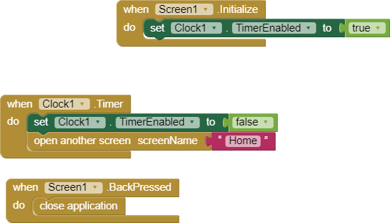Aplikasi Tax 405 dikembangkan dengan menggunakan Aplikasi MIT App Inventor dengan bentuk koding menyerupai *puzzle.* Berikut kami tampilkan *source code* dari beberapa menu yang ada di Tax 405

Gambar 1. Koding untuk tampilan awal Aplikasi (*splash screen)*

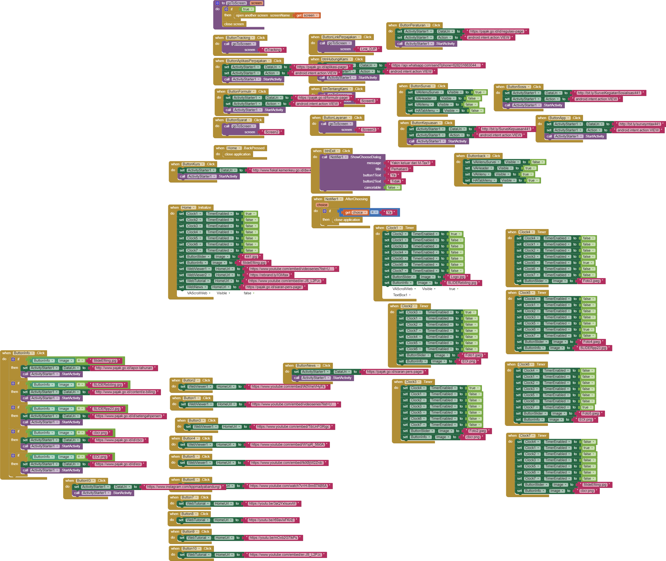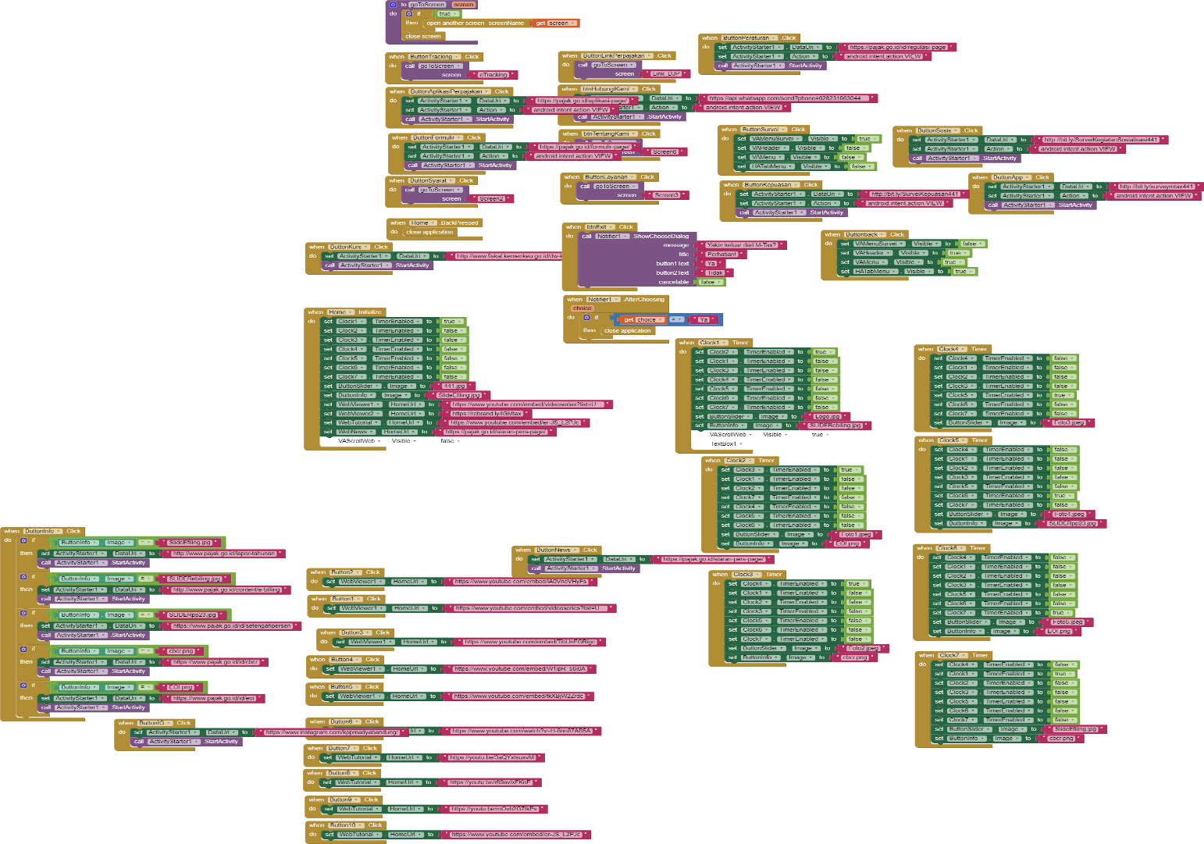

Gambar 2. Koding tampilan menu beranda yang terdiri dari semua fungsi Tax 405

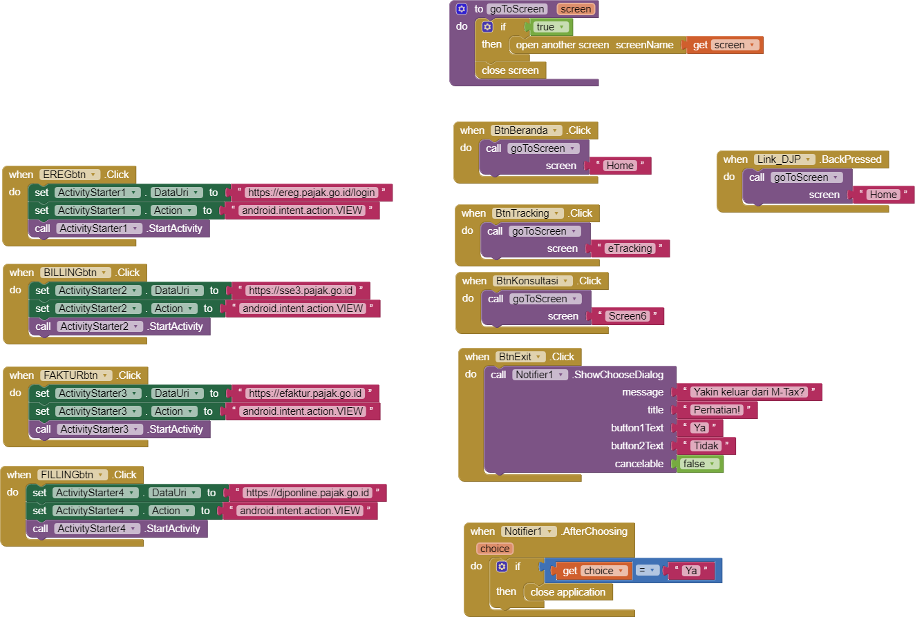

Gambar 3. Koding untuk menu fungsi A5 (Link Perpajakan)

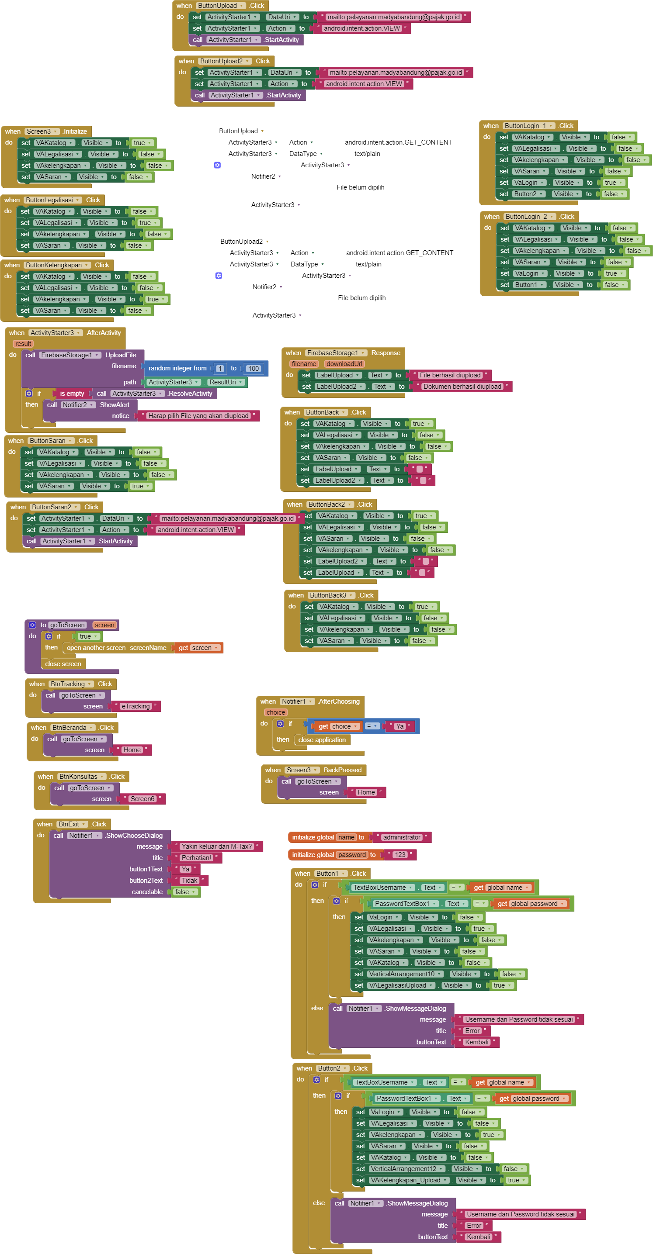

Gambar 4. Koding untuk menu Fungsi A9 (Layanan WP KPP Pratama Sukabumi)

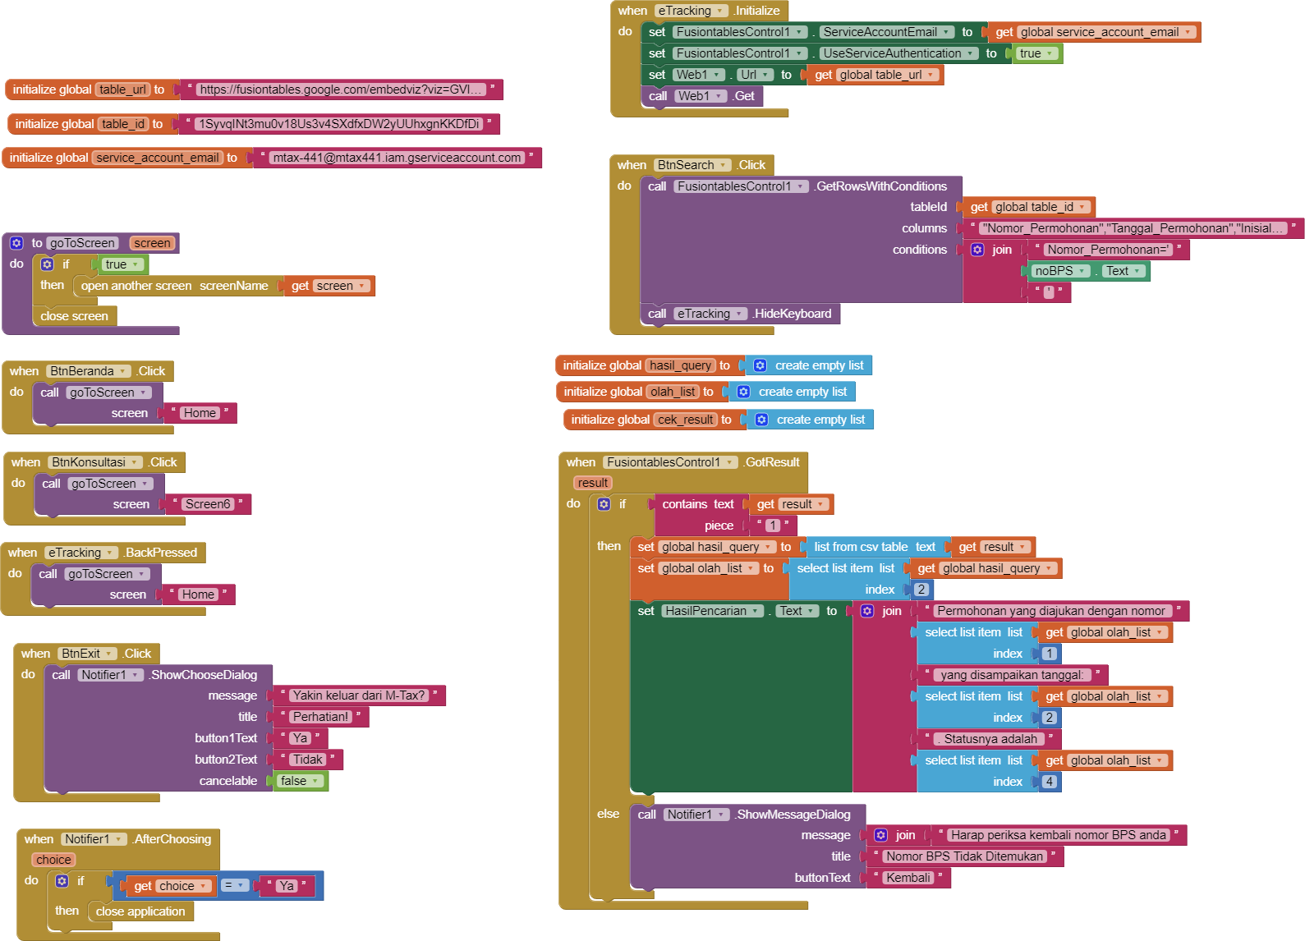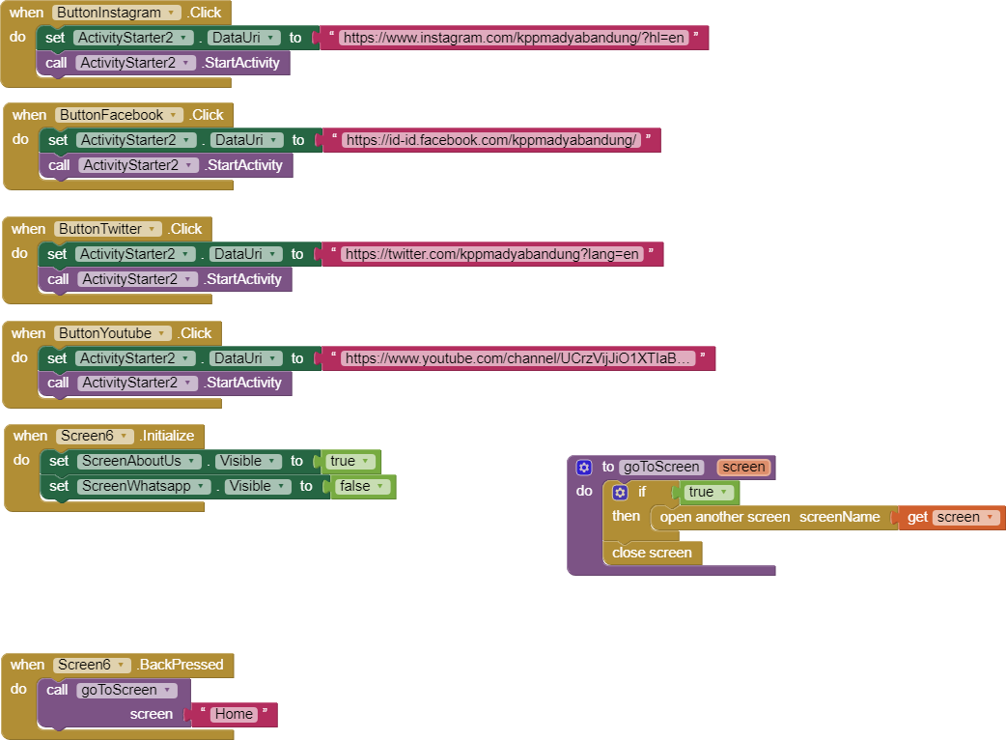Gambar 5. Koding untuk Fitur “Tentang kami”

Gambar 6. Koding untuk Fungsi A8 (Tracking Permohonan)

Aplikasi Tax 405 merupakan tiruan atau duplikat dari aplikasi M-tax 441 yang dikembangkan oleh KPP Madya Bandung. Fungsi-fungsi dari menu yang terdapat dalam aplikasi Tax 405 beserta keterangan pengguna dan link akses menu, kami jelaskan sebagai berikut :

|  |  |  |  |
| --- | --- | --- | --- |
| KODE | NAMA FUNGSI | KETERANGAN (PENGGUNA) | AKSES |
|
|  | FUNGSI PELAYANAN DAN INFORMASI | | |
| A1 | FORMULIR PERPAJAKAN | WP UMUM | link pajak.go.id |
| A2 | SYARAT PERMOHONAN | WP UMUM | database lokal |
| A3 | APLIKASI PERPAJAKAN | WP UMUM | link pajak.go.id |
| A4 | PERATURAN PERPAJAKAN | WP UMUM | link pajak.go.id |
| A5 | LINK PERPAJAKAN | WP UMUM | link pajak.go.id |
| A6 | KURS PERPAJAKAN | WP UMUM | link fiskal.kemenkeu.go.id |
| A7 | SURVEI WAJIB PAJAK | WP Pratama Sukabumi | google Form app |
| A8 | TRACKING PERMOHONAN | WP Pratama Sukabumi | database lokal |
|  |  |  | (hanya BPS dan status, |
|  |  |  | tanpa NPWP dan Nama WP) |
| A9 | LAYANAN WP PRATAMA SUKABUMI | WP Pratama Sukabumi | email pelayanan pajak.go.id |
| A10 | Hubungi Kami | WP UMUM | WhatsApp kantor |
|  | FUNGSI PENYULUHAN DAN MEDIA SOSIAL | | |
| B1 | M GALLERY | WP UMUM | Instagram Pratama Sukabumi |
| B2 | M TV | WP UMUM | Youtube Pratama Sukabumi |
| B3 | M TUTORIAL | WP UMUM | Youtube DJP |
| B4 | M NEWS | WP UMUM | link pajak.go.id |
| B5 | M INFO | WP UMUM | Link pajak.go.id |

1. Dokumentasi

Berikut kami tampilkan tampilan menu dan fitur dari Aplikasi Tax 405 :

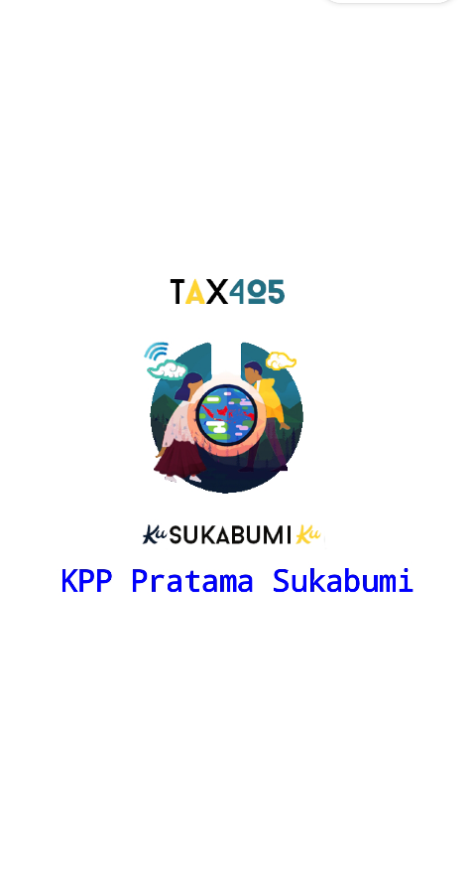

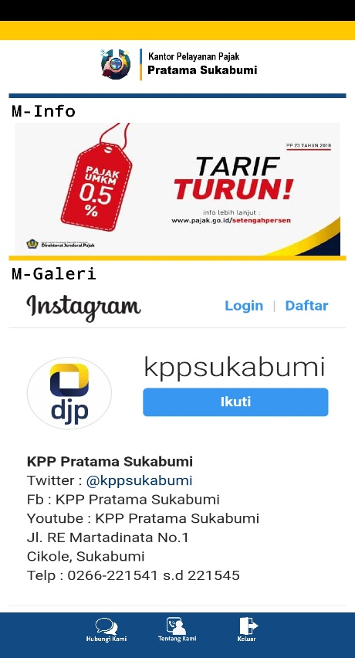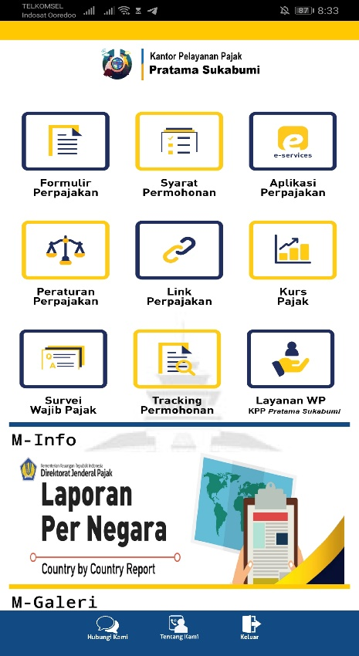

Gambar 7, 8 & 9Tampilan layar pembuka dan Beranda Tax 405

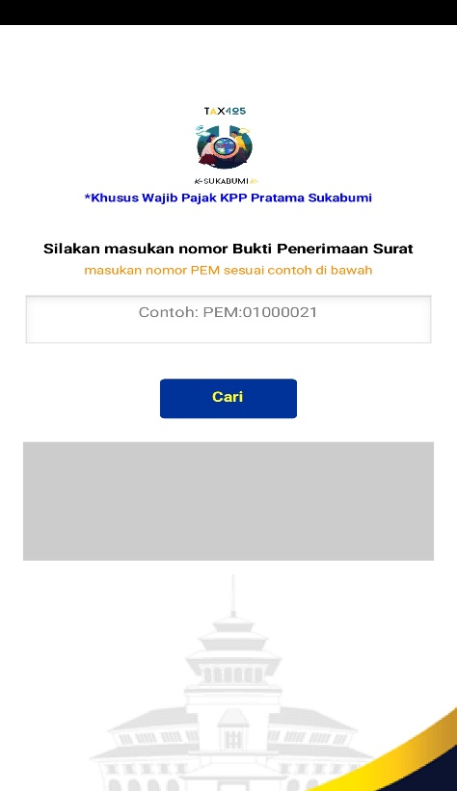

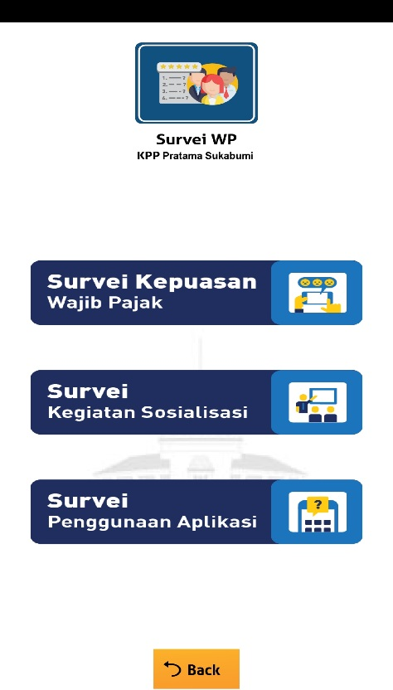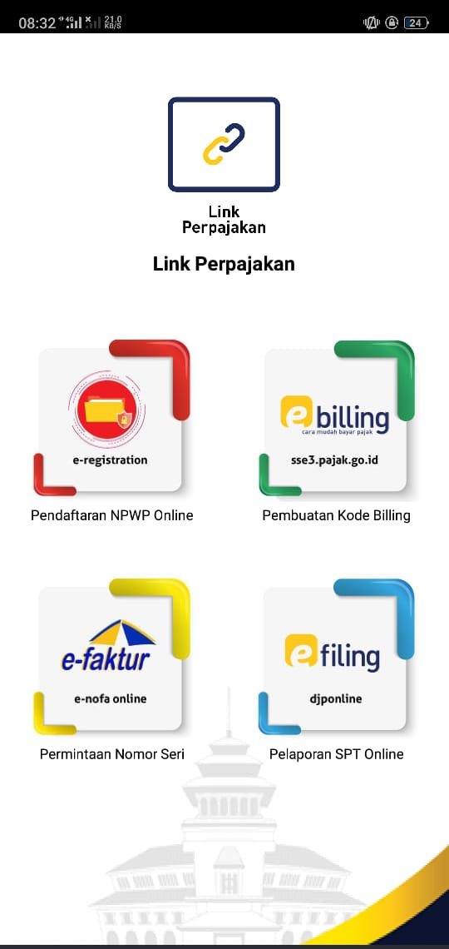

Gambar 10, 11 & 12 Tampilan menu “Link DJP”, Survei Wajib Pajak, dan Tracking Permohonan

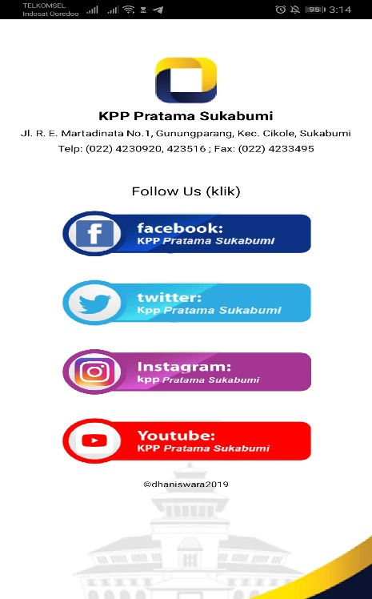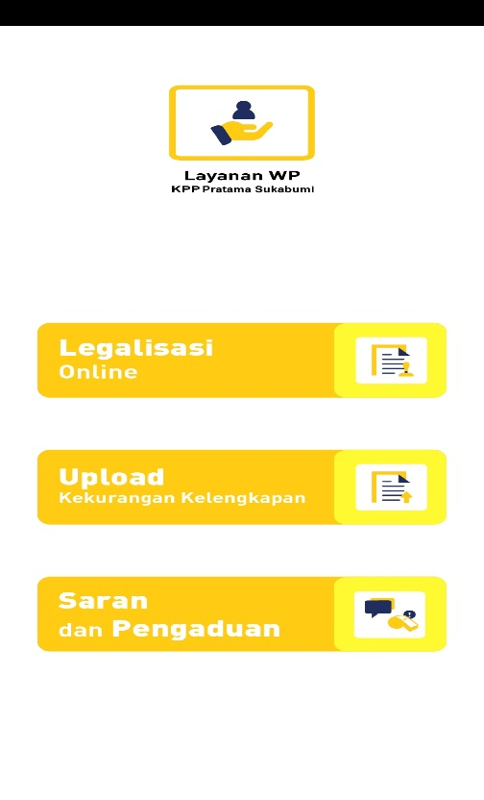

Gambar 13 & 14 Tampilan Menu “Layanan WP KPP Pratama Sukabumi & Menu “Tentang kami”

1. Pengembang

Pengembangan aplikasi ini dibentuk melalui Tim Pengembangan Tax 405 :

Pengarah Umum Aplikasi : Sutan Andi Gunawan Srg

Pengarah Menu dan Fungsi : Erwin Hidayanto

Pengarah Jaringan dan Keamanan : Winarko

Pengembang Aplikasi : I Gusti Putu Aditya

Desain Icon dan Template : I Gusti Putu Aditya

Keamanan Data : Fakhmi Fathulloh

Menyetujui,

Kepala Kantor

Sutan Andi Gunawan Srg